«Если с детства у ребенка не воспитана
любовь к книге, если чтение не стало его
духовной потребностью на всю жизнь -
в годы отрочества душа подростка
будет пустой, на свет божий выползает, как
будто неизвестно откуда взявшееся плохое»
В.А. Сухомлинский
Проект «Мама, папа, я – читающая семья»
(подпроект «Федеральная земля Гессен»)
Актуальность.

В младшем школьном возрасте юный читатель делает первые шаги в мир большой литературы. От родителей в большей степени зависит, станет ли ребенок в будущем настоящим читателем. Совместное чтение сближает взрослых и детей, стимулирует и наполняет содержанием радостные минуты духовного общения, воспитывает в ребёнке доброе и любящее сердце. Традиции семейного чтения – очень важная часть в системе семейного воспитания, которая не уйдёт в прошлое только потому, что есть телевизор, компьютер и прочие источники информации.
Чтение является одним из инструментов развития личностного потенциала. В художественной литературе множество историй и сюжетов, анализ и обсуждение которых позволяют читателю лучше понять себя, отношения с другими, познакомиться со стратегиями достижения своих целей, преодоления трудных ситуаций.
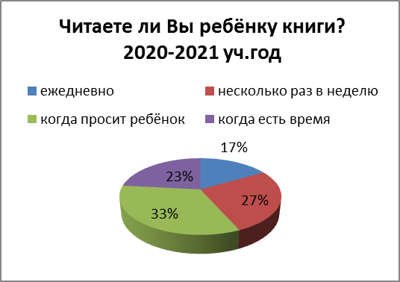
Чтение по заданию и чтение по велению души — разные вещи. Поэтому ребенку необходимо дать право выбора книги. А во время совместного прочтения книги необходимо создать теплую и доброжелательную атмосферу. После прочтения и обсуждения, можно сделать книжку своими руками, проиллюстрировать её или написать продолжение прочитанной истории. Это все будет способствовать развитию эмоционального интеллекта и навыкам коммуникации.
Проблема
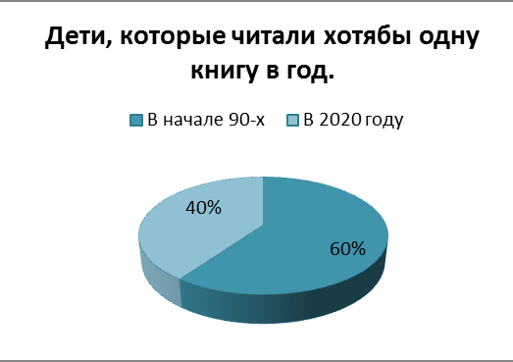
Информационные технологии, активно вошедшие в нашу жизнь, не способствуют развитию у школьников интереса к чтению художественной литературы. Утрачиваются традиции семейного чтения. Дети не посещают библиотеки. Снижается интерес населения к печатной прессе, ухудшается владение родным языком, снижается уровень грамотности населения.

Участники проекта – обучающиеся 1-4 классов и их родители
Сроки реализации проекта – 2020-2024 г.г.

Необходимое оборудование, ИКТ
Компьютер, принтер, проектор, интерактивная доска.

Цель проекта - возрождение традиций семейного чтения и развитие культуры чтения ребенка на основе сотрудничества с немецкой культурой.

Задачи:
1.Формировать и развивать у детей потребность в чтении, воспитывать культуру чтения.
2.Повысить компетентность родителей в создании и использовании дидактических средств развития ребенка
3.Способствовать разностороннему и гармоничному развитию личности ребенка путем знакомства с лучшими произведениями немецкой литературы.

В ходе реализации проекта планируется подготовить продукты реализации проекта:

1.Создание папки-накопителя сценариев мероприятий, проведенных в ходе реализации проекта.
2.Проведение мониторинга детского чтения и анализ состояния чтения, что позволит дать рекомендации по дальнейшей работе по повышению престижа семейного чтения.
3.Освещение реализации проекта даст возможность распространить опыт по проведению мероприятий, направленных на повышение престижа семейного чтения.

Ожидаемые результаты.

1.Увеличится число родителей, читающих своим детям вслух.
2.Чтение художественной литературы займет одно из первых мест в семейном досуге.
3.Увеличится количество посещений в школьной библиотеке.
4.Увеличится количество библиотечных мероприятий для детей и их родителей.
5.Увеличится количество выданных книг в школьной библиотеке.
6.Повысится уровень мотивации семейного чтения.
7.Повысится избирательный интерес к книгам, желание и умение их осознано выбирать и осмысленно читать.

Этапы реализации проекта

Подготовительный

Информирование родителей обучающихся 1 классов о начале реализации проекта.
Изучение читательской ситуации в семьях, круга детского чтения.
Проведение разъяснительной работы с родителями о значимости проекта.
Выявление информационных потребностей родителей.
Составление графиков проведение мероприятий.
Анкетирование родителей, с целью уточнения мотивов руководства чтением детей.
Выявление библиографической потребности родителей о детской литературе.
Отбор и изучение литературы с целью выявления произведений наиболее интересных для совместного обсуждения с родителями и детьми.
Разработка и выпуск анкет, вопросников.

Реализуемый

Проведение комплекса мероприятий, направленных на формирование и развитие обучающихся к чтению (подбор информации для своего проекта).
Участие в фестивале «Дни Германии в Ярославской области».

Аналитико-обобщающий

Оформление продуктов проекта
Защита мини проектов семей

Содержание проекта
Мероприятия, проведенные в рамках реализации проекта

В рамках реализации проекта ребята с родителями, библиотекарем, педагогами прочитали много интересных и познавательных книг. После обсуждения книг они были и писателями, и режиссерами, и художниками, и постановщиками. Все пришли к единому мнению, что знакомство с немецкой литературой должно проходить в игровой форме. Первое знакомство ребят с немецкими писателями и их произведениями превратилось в галерею стенгазет. Они пестрили красками и различной информацией, а также всевозможными заданиями для других ребят.
На собрании выбрали немецких писателей сказочников братьев Гримм, что привлекло внимание к проекту отдел международных отношений мэрии города Ярославля и ЯРОО «Общество русско-немецко-французской дружбы».
После того как ребята и родители стали читать сказки братьев Гримм, они пришли к выводу, что многие сказки заканчиваются не очень хорошо. Им было предложено написать фанфики на понравившуюся сказку
Ещё одно мероприятие, которое проходило длительное время, называется «Читают мамы». Мамы приходили в класс и читали вслух ребятам выбранную ими сказку. Далее шло обсуждение произведения, и в конце нужно было выполнить творческое задание.
Следующее мероприятие предложили сами дети - «Рисунки по сказкам братьев Гримм».
Далее «Общество русско-немецко-французской дружбы» предложило принять участие в областном конкурсе «Дни Германии в Ярославской области 2021». Один из участников занял первое место.
После участия в этом конкурсе ребята стали интересоваться Обществом русско-немецко-французской дружбы. К детям был приглашен председатель этого общества. Валентина Сергеевна рассказала ребятам о том, чем занимается эта общественная организация, и о дороге сказок братьев Гримм, которая находится в федеральной земле Гессен.
Новый учебный год начался со встречи с родителями, где обсуждались дальнейший план реализации проекта. В этой беседе родители сообщили, что дети заинтересовались федеральной землей Гессен. У родителей возник вопрос о том, как познакомить ребят с не детской информацией. Библиотекарь предложила родителям с детьми сделать лэпбуки. Лэпбук (lapbook, lap – колени, book – книга) – это самодельная интерактивная папка с кармашками, мини-книжками, окошками, подвижными деталями, вставками, которые можно доставать, раскладывать, складывать по своему усмотрению. Вначале дети и родители работали с информацией о федеральной земле Гессен, т.к. она уже 30 лет является партнером Ярославской области. Задание проекта заключается в создании лэпбука, отражающего информацию об одном или нескольких интересных местах земли Гессен. Некоторые из них были сделаны в виде игр и активно используются детьми на переменах. В школе проводятся внеурочные занятия, где используются лэпбуки. После защиты проектов некоторые дети решили принять участие в конкурсе «Интересный вопрос о Гессене», который проходил в рамках фестиваля «Дни Германии в Ярославской области», и стали победителями и призёрами конкурса. https://yar.deutschetage.ru/

Перспективы реализации проекта.
1.Предполагается привлечь к реализации проекта обучающихся основной школы и их родителей.
2.Организация сотрудничества со школой- партнёром в Германии.
3.Сотрудничество с администрацией города, другими школами и общественными организациями.
4.Опыт реализации проекта будет представлен на семинарах и конференциях различного уровня.
5.Обучающиеся и их родители будут принимать участие в конкурсах.
6. Работа по реализации проекта будет освещена на сайте школы и в социальных сетях.

Мероприятия, проводимые в 2020-2021 учебном году.

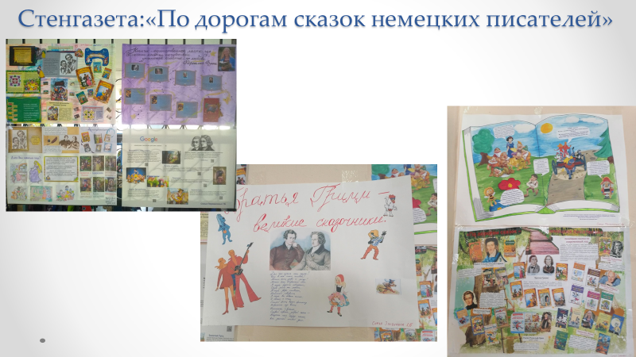

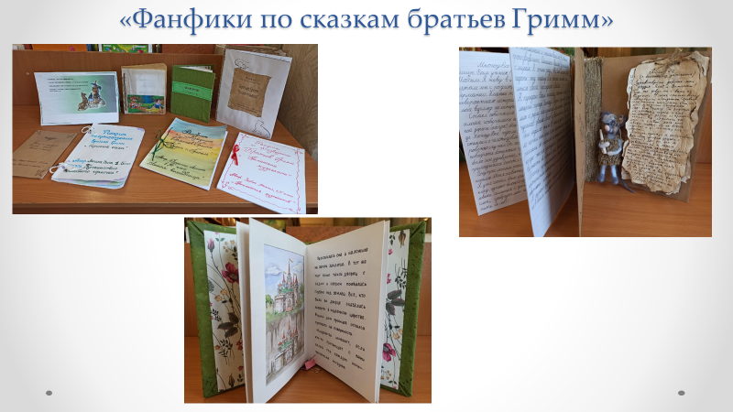

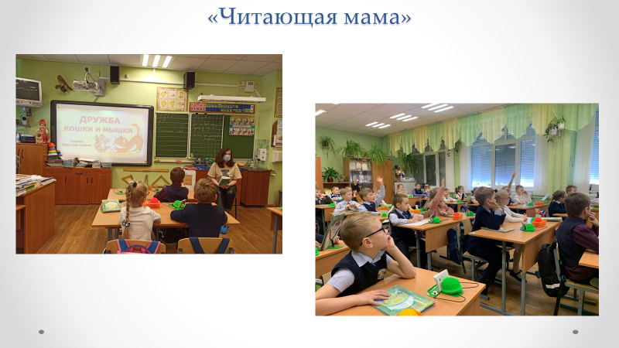

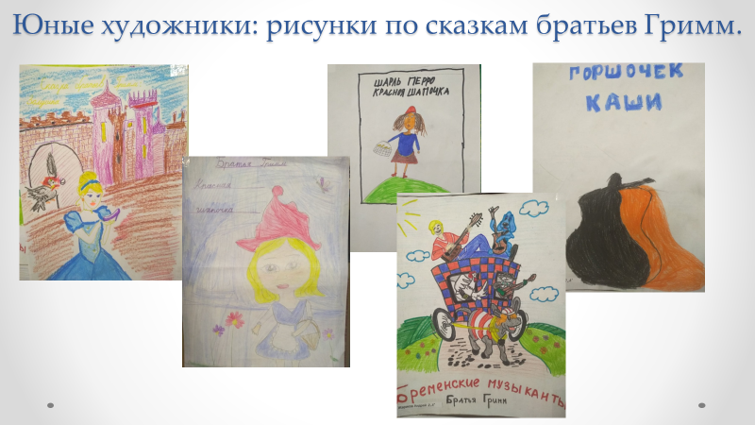

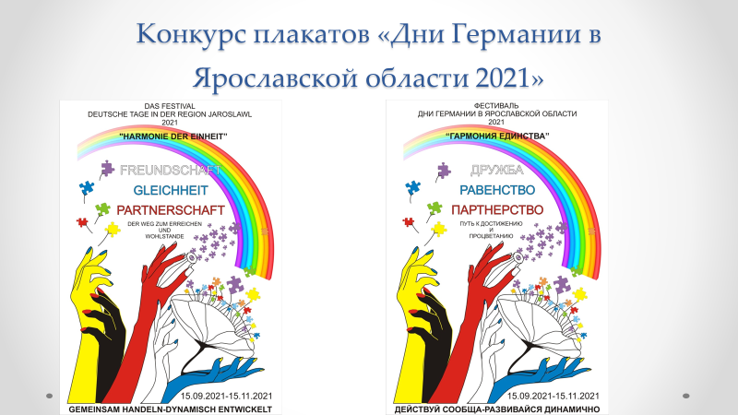

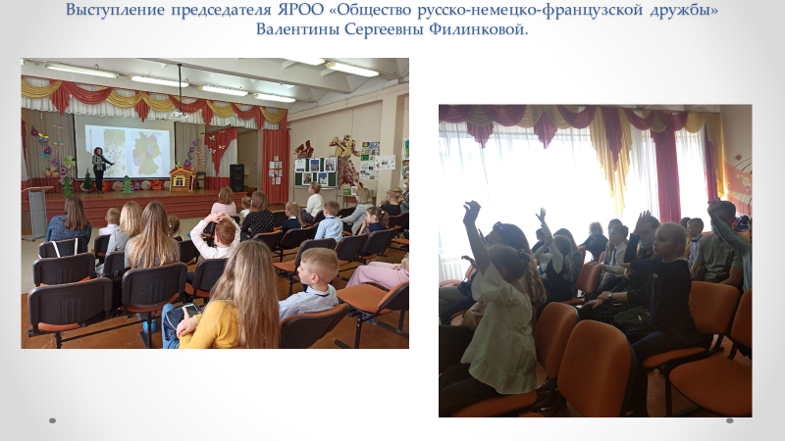

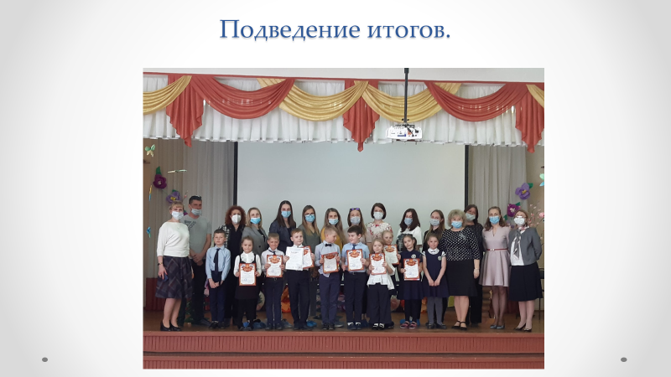

Мероприятия, проводимые в 2021-2022 учебном году.

